Nom: Halley
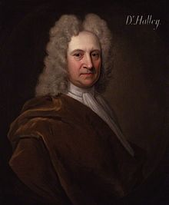
Nom au complet: Edmond Halley
Nationalité: Angleterre
Période: 1656-1740
Découverte: elle passe au 76 ans

